Tugas 3
Laporan Praktik Akses API Melalui
Simulasi WOKWI



Nama : Bintang Putra Nala Saki Kelas : T4C
NIM 233140700111077

Fakultas Vokasi

Universitas Brawijaya

Email :bintangsakti867@gmail.com

ABSTRAK
Praktik akses API melalui simulasi Wokwi bertujuan untuk memahami bagaimana perangkat IoT dapat berkomunikasi dengan server melalui protokol HTTP. Simulasi ini memungkinkan pengembang untuk menguji konektivitas dan respons API tanpa perangkat keras fisik. Dalam laporan ini, dijelaskan bagaimana menggunakan Wokwi untuk mengakses API, mengirim permintaan HTTP, serta mengelola respons data yang diterima. Hasil dari praktik ini menunjukkan bahwa simulasi Wokwi sangat berguna dalam mengembangkan dan menguji fitur IoT sebelum implementasi nyata dilakukan.

PENDAHULUAN
Dalam pengembangan sistem IoT, akses ke Application Programming Interface (API) menjadi aspek penting untuk memungkinkan komunikasi antara perangkat dan server. API memungkinkan perangkat mengirim dan menerima data secara real-time, yang sangat dibutuhkan dalam berbagai aplikasi IoT seperti smart home, monitoring lingkungan, dan otomasi industri. Untuk menguji akses API, pengembang sering kali menggunakan simulator seperti Wokwi sebelum menerapkannya pada perangkat fisik. Dalam bab ini, akan dibahas praktik akses API menggunakan simulasi Wokwi sebagai alat uji coba dalam pengembangan sistem IoT berbasis cloud.

LATAR BELAKANG
Seiring dengan berkembangnya teknologi IoT, kebutuhan akan komunikasi yang efisien antara perangkat dan server menjadi semakin penting. Salah satu metode yang digunakan adalah dengan memanfaatkan API berbasis HTTP yang memungkinkan pertukaran data antara perangkat dan cloud. Namun, pengujian akses API pada perangkat fisik sering kali menghadapi kendala seperti keterbatasan perangkat, biaya, dan waktu. Oleh karena itu, simulasi perangkat IoT menggunakan Wokwi menjadi solusi efektif untuk mengembangkan, menguji, dan menyempurnakan akses API sebelum implementasi pada perangkat nyata.

TUJUAN
Adapun tujuan dari praktik ini adalah:
- Memahami konsep dasar akses API dalam konteks IoT.
- Menggunakan simulasi Wokwi untuk menguji komunikasi antara perangkat dan API.
- Mengidentifikasi dan menangani respons API dalam simulasi Wokwi.
- Mengevaluasi efektivitas simulasi Wokwi dalam pengembangan sistem IoT.

HASIL DAN PEMBAHASAN

1. Persiapan Simulasi di Wokwi
Sebelum memulai praktik, diperlukan beberapa langkah persiapan agar simulasi dapat berjalan dengan baik. Pengguna harus memiliki akun Wokwi dan mengakses editor Wokwi untuk menyiapkan simulasi. Selain itu, endpoint API yang akan digunakan dalam praktik harus dipastikan tersedia agar dapat menerima dan merespons permintaan dari simulator.

2. Implementasi dan Pengujian Akses API
Dalam praktik ini, perangkat ESP32 digunakan sebagai perangkat virtual untuk menghubungkan ke internet dan berkomunikasi dengan API melalui protokol HTTP. Setelah konfigurasi jaringan dilakukan, perangkat virtual akan melakukan permintaan HTTP ke API yang telah ditentukan. Permintaan ini bisa berupa pengambilan data (GET) atau pengiriman data (POST). Jika koneksi berhasil, server akan memberikan respons berupa data atau status yang menandakan keberhasilan atau kegagalan permintaan.

3. Analisis Respons API
Setelah mengirim permintaan ke API, simulator akan menampilkan respons yang diterima dalam bentuk kode status dan data yang dikembalikan oleh server. Respons ini menunjukkan apakah permintaan telah diproses dengan benar atau terdapat kesalahan dalam komunikasi. Jika terjadi kesalahan, maka analisis lebih lanjut dilakukan untuk mengidentifikasi penyebabnya, seperti masalah jaringan atau kesalahan dalam endpoint API.

4. Evaluasi Keberhasilan Simulasi
Dari hasil pengujian, dapat dilihat bahwa simulasi Wokwi memungkinkan perangkat virtual untuk menghubungkan ke jaringan dan berkomunikasi dengan server API tanpa perlu perangkat keras fisik. Keberhasilan pengiriman dan penerimaan data menunjukkan bahwa metode ini dapat digunakan sebagai alat uji sebelum implementasi sistem IoT yang sebenarnya. Selain itu, pengembang dapat mengidentifikasi dan memperbaiki kesalahan lebih awal dalam proses pengembangan.

KESIMPULAN
Praktik akses API melalui simulasi Wokwi memberikan gambaran bagaimana perangkat IoT berinteraksi dengan server melalui protokol HTTP. Penggunaan Wokwi sebagai simulator memungkinkan pengembang untuk menguji konektivitas dan respons API tanpa memerlukan perangkat keras fisik. Dari hasil pengujian, dapat disimpulkan bahwa simulasi ini sangat bermanfaat untuk mengembangkan dan menguji fitur IoT sebelum implementasi nyata dilakukan. Dengan demikian, Wokwi dapat menjadi alat yang efektif dalam proses pengembangan sistem berbasis IoT.

BAB 4 LAMPIRAN & DOKUMENTASI

  - Proyek Simulasi Relay, Relay & Button

    - Main.cpp
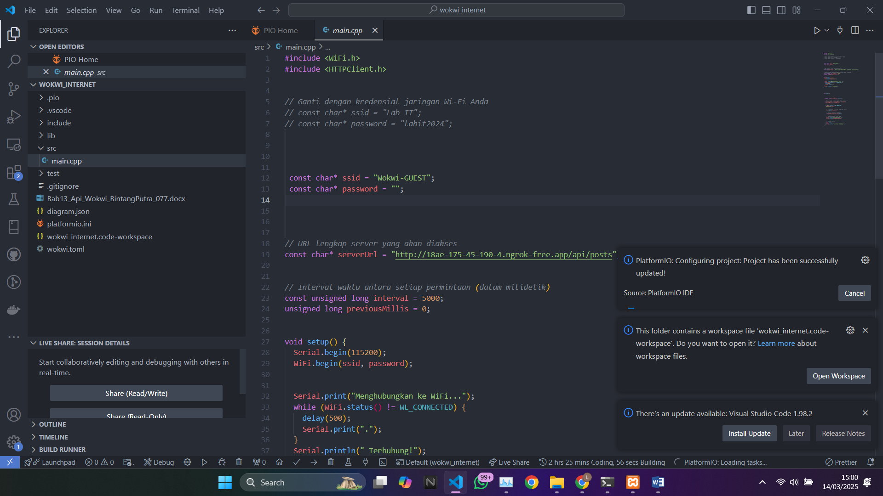

    - Diagram.json
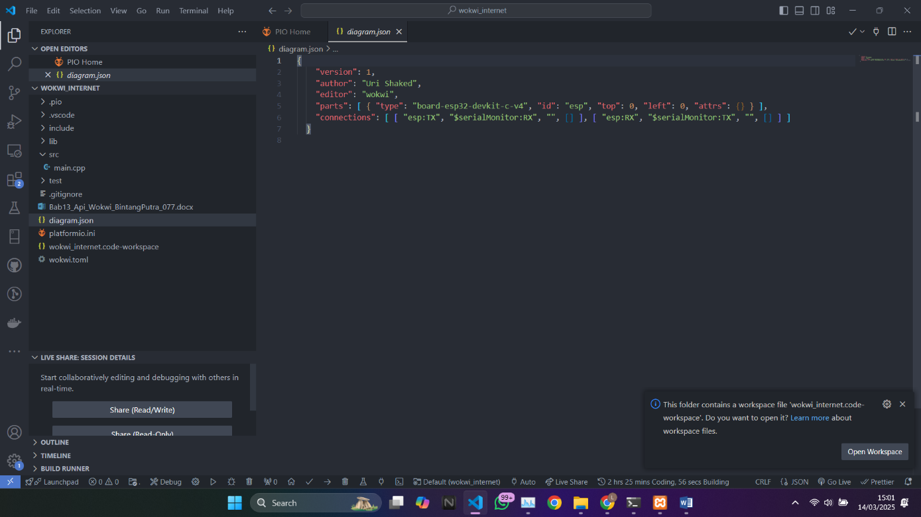

C. Wokwi.toml
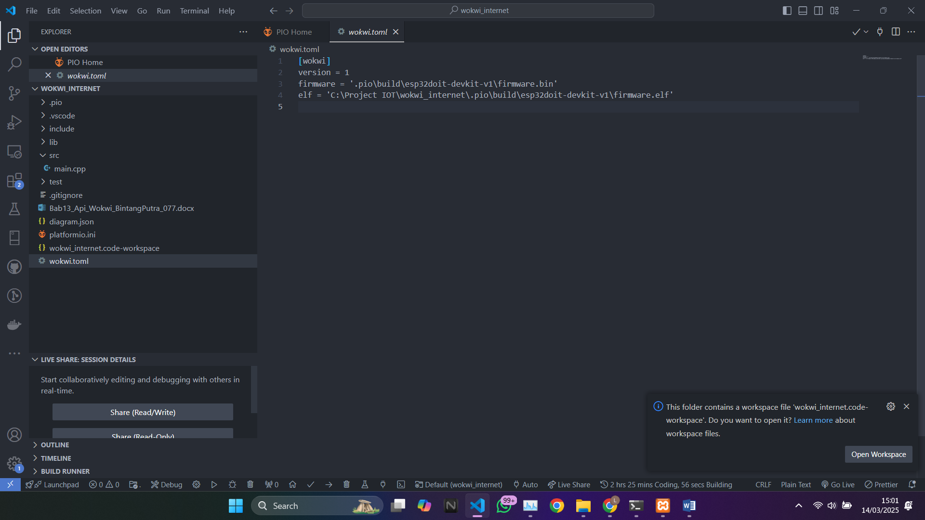

D.Platformio

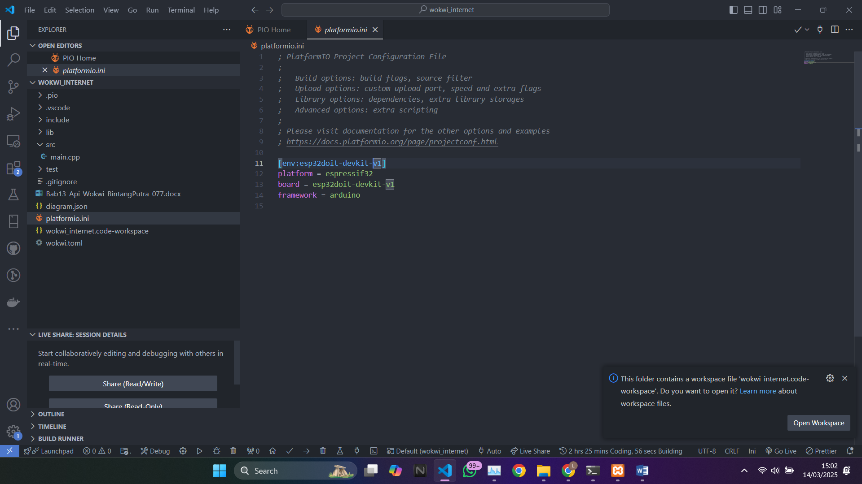

E. Dokumentasi
